Практическое задание 1
Тема 2. Производство земляных работ. Тема 4. Разработка грунта экскаваторами
Задание
Выполнить задачи 1.1 и 1.2 в соответствии с рекомендациями и таблицами выбора вариантов (табл. 1.1).
Рекомендации по выполнению задания
При выполнении практического задания рекомендуется руководствоваться учебно-методическим пособием «Производство земляных работ» авторов А. А. Руденко, Н. В. Маслова и А. В. Крамаренко.
Графическая часть заданий выполняется с применением САПР (AutoCAD, КОМПАС-3D и др.) и представляется в электронном виде в формате pdf.
Задача 1.1. Привязка здания к условиям площадки застройки
Согласно исходным данным, приведенным в табл. 1.1, 1.2 и рис. 1.1, следует осуществить привязку здания к условиям площадки застройки. По габаритным размерам проектируемое здание размещается произвольно на выделенной площадке для застройки. На плане строительной площадки показывается закрепление разбивочных осей, определяется положение не менее двух реперов. По данным задания вычерчиваются план котлована и разрез, вычисляются черные отметки грунта по углам здания (п. 2.1, п. 3 УМП «Производство земляных работ»).
Задача 1.2. Устройство нагорной канавы
Исходя из результатов практического задания 1.1 и данных табл. 1.3, следует выполнить устройство нагорной канавы (п. 3.1 УМП «Производство земляных работ»).
Перед расчетной частью задач указать исходные данные в форме, приведенной ниже.
Исходные данные
1. Отметка глубины заложения фундаментов, h = –… м.
2. Номер площадки для застройки, № ____.
3. Дальность перевозки грунта, L =… км.
4. Коэффициент фильтрации. К_{ф} = … м/сут.
5. Растительный грунт, р =… м.
6. Супесь, q =… м.
7. Песок мелкий, r =… м.
8. Песок средней крупности, s =… м.
9. Песок с гравием, v =… м.
10. Лёссовидный суглинок, t =… м.
11. Глина мягкая, m =… м.
12. Глина со щебнем, n =… м.
13. Суглинок с гравием, =… м.
14. Глина тяжелая, f =… м.
15. Уровень грунтовых вод, h_{у.г.в.} = –… м.
16. Приток воды, α = …; л/ч·м².
17. Плановые наружные размеры и формы фундамента, м.

Исходные данные для выполнения работы
Таблица 1.1

Первая буква фамилии студента | Вариант на выбор | Условные обозначения исходных данных
Первая буква фамилии студента | Вариант на выбор | –h | № варианта из рис. 1 | L | K_{ф} | p | q | r | s | v | t | m | n | d | f | h_{у.г.в} | α
Первая буква фамилии студента | Вариант на выбор | 1 | 2 | 3 | 4 | 5 | 6 | 7 | 8 | 9 | 10 | 11 | 12 | 13 | 14 | 15 | 16
А | 1 | 3,8 | 4 | 10 | 6 | 0,3 | 1,2 | 1,2 | 1,6 |  |  |  |  |  | 2 | 2,7 | 4,2
А | 2 | 3,7 | 3 | 9 | 8 | 0,3 |  | 1,1 | 0,8 |  | 1,2 |  |  |  | 2 | 2,0 | 37
Б | 3 | 4,0 | 2 | 8 | 9 | 0,5 |  |  |  | 0,8 |  | 1,3 | 1,4 |  | 2 | 2,8 | 33
Б | 4 | 4,0 | 3 | 7 | 11 | 0,2 | 0,7 | 1,4 |  | 1,4 |  |  |  |  | 2 | 2,1 | 48
В | 5 | 4,0 | 4 | 6 | 13 | 0,4 |  | 0,7 | 1,4 |  |  | 1,2 |  |  | 2 | 2,3 | 63
В | 6 | 3,9 | 3 | 5 | 14 | 0,4 | 0,9 |  | 1,3 | 1,5 |  |  |  |  | 2 | 2,8 | 72
Г | 7 | 3,8 | 2 | 14 | 16 | 0,4 |  |  |  |  | 0,8 | 1,0 |  | 1,5 | 2 | 2,6 | 67
Г | 8 | 3,7 | 1 | 13 | 12 | 0,2 |  |  | 1,2 |  |  | 0,8 | 1,5 |  | 2 | 1,8 | 58
Д | 9 | 3,8 | 2 | 5 | 10 | 0,5 | 1,2 | 0,8 |  | 1,4 |  |  |  |  | 2 | 2,1 | 59
Д | 10 | 3,7 | 3 | 7 | 8 | 0,5 |  |  | 0,9 | 1,4 |  |  | 1,5 |  | 2 | 2,3 | 61
Е, Ё | 11 | 3,9 | 3 | 9 | 7 | 0,3 | 1,0 |  |  |  | 1,0 | 1,5 |  |  | 2 | 2,7 | 68
Ж | 12 | 3,8 | 4 | 8 | 9 | 0,2 |  | 1,1 |  | 1,5 | 1,4 |  |  |  | 2 | 2,2 | 75
З | 13 | 3,7 | 2 | 10 | 10 | 0,2 |  |  |  |  | 1,4 |  | 1,1 | 1,4 | 2 | 2,2 | 77
И, Й | 14 | 4,0 | 2 | 8 | 11 | 0,3 | 0,9 | 0,8 |  | 1,5 |  |  |  |  | 2 | 2,2 | 69
К | 15 | 4,0 | 4 | 6 | 15 | 0,3 |  |  |  | 1,1 |  | 1,5 |  | 1,2 | 2 | 2,3 | 41
К | 16 | 3,9 | 2 | 6 | 13 | 0,4 | 0,7 | 1,5 |  | 1,4 |  |  |  |  | 2 | 2,5 | 37
Л | 17 | 3,7 | 1 | 14 | 12 | 0,4 |  |  | 1,2 |  | 1,4 |  | 1,5 |  | 2 | 2,8 | 64
Л | 18 | 3,8 | 4 | 6 | 10 | 0,3 |  | 1,3 |  | 1,4 |  | 1,5 |  |  | 2 | 2,0 | 70
М | 19 | 4,0 | 3 | 13 | 11 | 0,3 |  | 1,5 |  |  | 1,5 |  |  | 1,2 | 2 | 2,1 | 39
М | 20 | 4,0 | 3 | 5 | 14 | 0,2 | 0,8 | 1,2 |  | 1,5 |  |  |  |  | 2 | 2,6 | 45
Н | 21 | 3,9 | 4 | 8 | 13 | 0,2 |  |  | 1,1 |  | 1,4 |  | 1,3 |  | 2 | 2,2 | 56
О | 22 | 3,7 | 1 | 7 | 8 | 0,3 |  |  | 0,8 | 1,2 |  | 1,1 |  |  | 2 | 2,6 | 3,9
П | 23 | 3,8 | 1 | 12 | 7 | 0,3 | 0,9 |  | 1,5 | 1,2 |  |  |  |  | 2 | 2,3 | 68
П | 24 | 4,0 | 4 | 8 | 9 | 0,3 |  |  |  |  | 0,9 |  | 1,3 | 1,5 | 2 | 2,4 | 71
Р | 25 | 3,9 | 3 | 5 | 11 | 0,5 |  |  |  | 1,4 | 0,7 | 1,6 |  |  | 2 | 2,1 | 48
Р | 26 | 3,8 | 2 | 8 | 11 | 0,4 |  | 1,5 | 1,5 | 1,3 |  |  |  |  | 2 | 2,6 | 61
С | 27 | 3,9 | 4 | 10 | 14 | 0,4 |  |  |  | 1,3 |  | 1,4 |  | 1,4 | 2 | 2,8 | 33
С | 28 | 4,0 | 3 | 9 | 9 | 0,2 |  | 1,2 | 0,8 |  |  |  | 1,5 |  | 2 | 2,4 | 2,1
Т | 29 | 4,0 | 2 | 12 | 10 | 0,3 | 1,5 | 1,4 | 1,3 |  |  |  |  |  | 2 | 2,1 | 55
Т | 30 | 3,5 | 3 | 9 | 14 | 0,2 |  |  | 1,1 |  | 1,4 |  | 1,3 |  | 2 | 2,2 | 51
У | 31 | 4,1 | 4,6 | 8 | 7,3 | 0,24 |  | 1,1 |  | 1,5 | 1,4 |  |  |  | 2 | 2,2 | 32
Ф | 32 | 3,7 | 2 | 10 | 12,6 | 0,26 |  |  |  |  | 1,4 |  | 1,1 | 1,4 | 2 | 2,2 | 70
Х | 33 | 3,7 | 3,8 | 9 | 8,8 | 0,39 |  | 1,1 | 0,8 |  | 1,2 |  |  |  | 2 | 2,0 | 41
Ц | 34 | 4,4 | 2 | 8,7 | 10,8 | 0,35 | 0,9 | 0,8 |  | 1,5 |  |  |  |  | 2 | 2,2 | 69
Ч | 35 | 4,0 | 4 | 6,3 | 15 | 0,54 |  |  |  | 1,1 |  | 1,5 |  | 1,2 | 2 | 2,3 | 41
Ш | 36 | 4,6 | 3 | 7,4 | 13 | 0,48 | 0,7 | 1,5 |  | 1,4 |  |  |  |  | 2 | 2,5 | 30
Щ | 37 | 3,7 | 2 | 14 | 12 | 0,53 |  |  | 1,2 |  | 1,4 |  | 1,5 |  | 2 | 2,8 | 64
Э | 38 | 3,8 | 4,9 | 8,5 | 10,7 | 0,43 |  | 1,3 |  | 1,4 |  | 1,5 |  |  | 2 | 2,0 | 40
Ю | 39 | 4,0 | 3 | 13 | 11,3 | 0,56 |  | 1,5 |  |  | 1,5 |  |  | 1,2 | 2 | 2,1 | 36
Я | 40 | 4,3 | 3,7 | 7 | 11,7 | 0,25 | 0,8 | 1,4 |  | 1,6 |  |  |  |  | 2 | 2,6 | 45

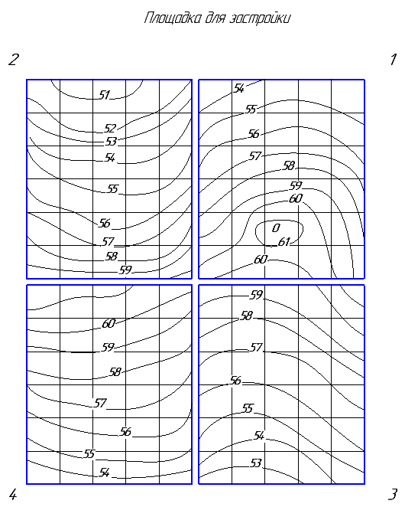
Рис. 1.1. Варианты площадок для застройки

Таблица 1.2
Размеры плановых очертаний фундамента

Первая буква имени студента | № вар. | Размеры, м
Первая буква имени студента | № вар. | a | a′ | b | b′
А | 1 | 96 |  | 36
А | 2 | 144 |  | 72
Б | 3 | 100 |  | 72
Б | 4 | 132 |  | 48
В | 5 | 108 |  | 54
В | 6 | 144 |  | 54
Г | 7 | 108 | 18 | 24 | 48
Г | 8 | 120 | 24 | 36 | 54
Д | 9 | 96 | 14 | 14 | 36
Д | 10 | 144 | 24 | 24 | 72
Е, Ё | 11 | 102 | 24 | 24 | 60
Ж | 12 | 116 | 18 | 18 | 56
З | 13 | 96 | 24 | 54 | 18
И, Й | 14 | 102 | 10 | 48 | 24
К | 15 | 108 | 24 | 72 | 36
К | 16 | 100 | 24 | 106 | 24
Л | 17 | 120 | 14 | 72 | 18
Л | 18 | 110 | 24 | 60 | 24
М | 19 | 50 |  | 24
М | 20 | 35 |  | 36
Н | 21 | 30 |  | 14
О | 22 | 25 |  | 24
П | 23 | 20 |  | 24
П | 24 | 15 |  | 18
Р | 25 | 96 |  | 54
Р | 26 | 102 |  | 30
С | 27 | 108 |  | 40
С | 28 | 82 |  | 80
Т | 29 | 76 |  | 72
Т | 30 | 120 |  | 60
У | 31 | 96 | 14 | 14 | 36
Ф | 32 | 144 | 24 | 24 | 72
Х | 33 | 102 | 24 | 24 | 60
Ц | 34 | 116 | 18 | 18 | 56
Ч | 35 | 96 | 24 | 54 | 18
Ш | 36 | 102 | 10 | 48 | 24
Щ | 37 | 108 | 24 | 72 | 36
Э | 38 | 114 | 20 | 106 | 24
Ю | 39 | 108 | 18 | 72 | 18
Я | 40 | 100 | 24 | 24 | 60
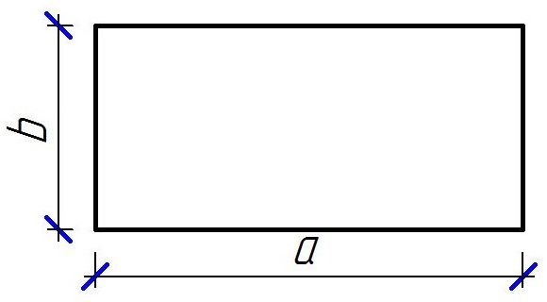
Варианты 1–6, 19–30

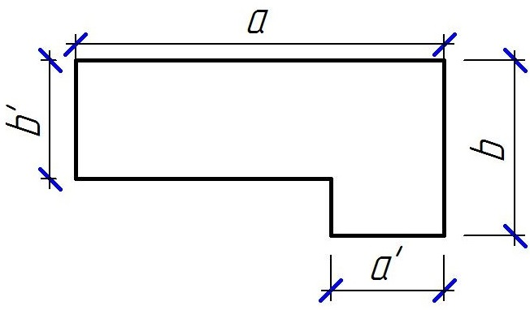
Варианты 7–18

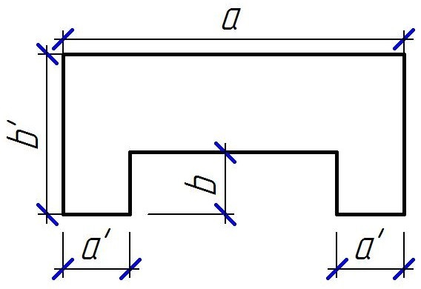
Варианты 31–40

Рис.1.2. Плановые очертания фундамента

Таблица 1.3
Классификация грунтов по группам в зависимости от трудности их разработки механизированным способом
Грунт и его характеристика | Средняя объемная масса в плотном состоянии, т/м³ | Разработка грунта |  |  |  |  |  |  | Рыхление грунта тракторными плугами
Грунт и его характеристика | Средняя объемная масса в плотном состоянии, т/м³ | Экскаваторами |  |  | Скреперами | Бульдозерами | Грейдерами | Бурильно-крановыми машинами | Рыхление грунта тракторными плугами
Грунт и его характеристика | Средняя объемная масса в плотном состоянии, т/м³ | одноковшовыми |  | многоковшовыми
Растительный слой
Без корней и примесей | 1,20 |  | I | I | I | I | I | – | –
С корнями кустарников и деревьев | 1,20 |  | I | II | I | II | – | – | –
С примесью щебня, гравия или строительного мусора | 1,40 |  | I | II | I | II | – | – | –
Чернозем
Мягкий | 1,30 |  | I | I | I | I | I | I | I
Отвердевший | 1,20 |  | II | II | II | II | III | II | II
Песок
Без примесей, а также с примесями щебня, гравия до 10 % | 1,60 |  | I | II | II | II | II | I | –
Барханный и дюнный | 1,60 |  | II | – | – | III | III | – | –
Супесь
Без примесей, а также с примесями щебня, гравия до 10 % | 1,65 |  | I | II | II | II | II | II | –
То же, с примесью в объеме более 10 % | 1,85 |  | I | – | II | II | – | – | –
Суглинок
Легкий и лёссовидный без примесей | 1,70 |  | I | I | I | I | I | I | I
То же с примесями щебня, гальки, строительного мусора до 10 % | 1,70 |  | I | II | I | I | I | I | II
То же с примесью в объеме более 10 % | 1,70 |  | I | II | I | I | I | I | II
Тяжелый без примесей и с примесью гальки, щебня в объеме до 10 % | 1,75 |  | II | II | II | II | II | I | II
То же с примесью в объеме более 10 % | 1,95 |  | II | – | – | II | – | – | –
Глины
Жирная мягкая без примесей | 1,80 |  | II | II | II | II | II | I | I
То же с примесями щебня, гравия до 10 % | 1,75 |  | II | II | II | III | III | I | II
Тяжелая, ломовая, сланцевая, твердая | 2,15 |  | IV | – | – | III | – | II | –
Известняк
Мягкий, пористый, выветривающийся | 1,20 |  | V | – | – | – | – | – | –
скальный | 2,20 |  | V | – | – | – | – | – | –

